INDICAÇÃO Nº 4368/2015

Sugere ao Poder Executivo Municipal proceder poda de árvores na Rua Dom João VI, no Siqueira Campos, fotos em anexo.

Nos termos do Art. 108 do Regimento Interno desta Casa de Leis, dirijo-me a Vossa Excelência para sugerir que, por intermédio do Setor competente, proceder poda de árvores em toda a extensão da Rua Dom João Vi, no Siqueira Campos.

**Justificativa:**

Munícipes desta região procuraram por este Vereador solicitando esta providência, quanto aos serviços de poda de árvore, na área acima mencionada.

Neste local, há várias árvores que se encontram com a copa cheia, interferindo na visibilidade dos motoristas, seguranças dos pedestres que lá transitam.

Dessa forma, mister se faz uma ação da Prefeitura, a fim de que, se resolva tal impasse no mais breve.

Plenário “Dr. Tancredo Neves”, em 03 de Novembro de 2015.

**Emerson Luis Grippe**

**“Bebeto”**

**1º Secretário**

-Vereador-

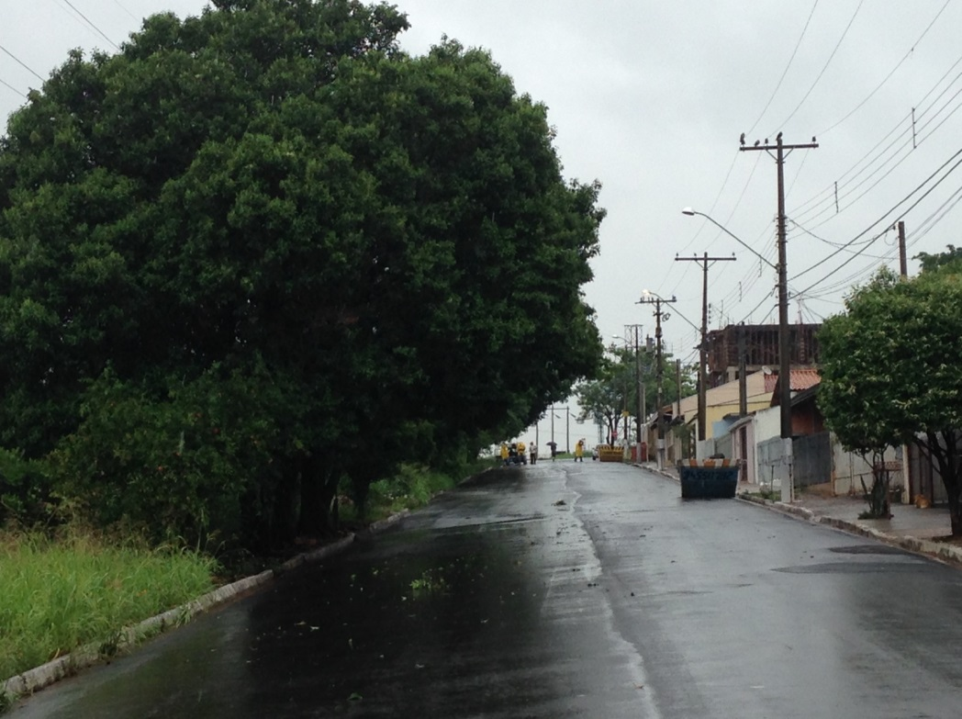**Anexo:**

